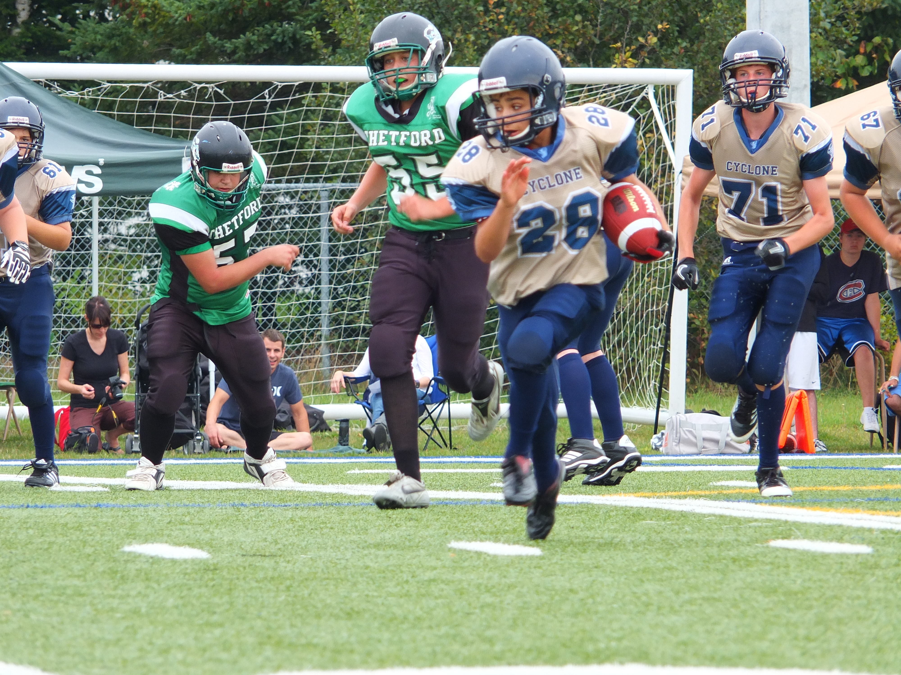

**OCTOBRE**

|  |  |  |  |  |  |  |
| --- | --- | --- | --- | --- | --- | --- |
| LUN | MAR | MER | JEU | VEN | SAM | DIM |
|  | 1 | **2 Match Benjamin**  **Patro R-**  **Amadour 18h30** | 3 | 4 | 5 | 6 |
| 7 | 8 | **9 Match Benjamin**  **Patro R-**  **Amadour 18h30** | 10 | **11 Match Juvénile VS JFP 18h30** | 12 | 13 |
| 14 | 15 | **16 Match Benjamin**  **Patro R-**  **Amadour 18h30** | 17 | 18 | **19 Match Juvénile VS MSS**  **Valcartier**  **10h** | 20 |
| 21 | 22 | 23 | 24 | 25 | 26 | 27 |
| 28 | 29 | 30 | 31 |  |  |  |

**SEPTEMBRE**

|  |  |  |  |  |  |  |
| --- | --- | --- | --- | --- | --- | --- |
| *LUN* | *MAR* | *MER* | *JEU* | *VEN* | *SAM* | *DIM* |
|  |  |  |  |  |  | 1 |
| 2 | 3 | 4 | 5 | 6 | **7 Match Juvénile**  **VS JFP**  **Plaines d’Abraham 13h** | 8 |
| 9 | 10 | **11 Match Benjamin**  **Patro R-**  **Amadour 18h30** | 12 | **13 Match Juvénile**  **VS MSS 18h30** | 14 | 15 |
| 16 | **17 Match Benjamin**  **Patro R-**  **Amadour 18h30** | 18 | 19 | 20 | 21 | 22 **Match Juvénile**  **VS App**  **Ste-Justine 13h** |
| 23 | 24 | 25 **Match Benjamin**  **Patro R-**  **Amadour 18h30** | 26 | 27 **Match Juvénile VS Abé 18h30** | 28 | 29 |
| 30 |  |  |  |  |  |  |

**Matchs locaux Juvénile au Parc de la Chanterelle à Val-Bélair (voisin de l’aréna)**

**Matchs à l’étranger Juvénile ET Benjamin**

La fièvre du vendredi soir

Les matchs locaux du Cyclone Football Juvénile sont maintenant les vendredis soirs au Parc de la Chanterelle à Val-Bélair (voisin de l’aréna)

VENEZ VIVRE…